CHỨNG THƯ, BÁO CÁO THẨM ĐỊNH GIÁ
Số: 275/2026/0549/VFI-CT.36.A
Khách hàng yêu cầu: CÔNG TY TNHH MTV KHANH THIẾT
Tài sản thẩm định: Giá trị công trình xây dựng tại thửa đất số 291, tờ bản đồ số 28 có địa chỉ tại tổ 14, phường Thịnh Lang, thành phố Hòa Bình, tỉnh Hòa Bình (Nay là phường Hoà Bình, tỉnh Hoà Bình) theo Giấy chứng nhận quyền sử dụng đất, quyền sở hữu nhà ở và tài sản khác gắn liền với đất số BL 568344, số vào sổ cấp GCN: CT 00942 do UBND tỉnh Hòa Bình cấp ngày 15/5/2013; chủ sử dụng đất là Công ty TNHH MTV Khanh Thiết.
Thời điểm thẩm định: Tháng 4/2026.

MỤC LỤC

NỘI DUNG | TRANG
Chứng thư thẩm định giá | 1-3
Báo cáo thẩm định giá | 4-15
Các phụ lục chi tiết kèm theo
Phụ lục 1: Thông tin hiện trạng, biên bản khảo sát, hồ sơ pháp lý | 16 - 21

 | CÔNG TY CỔ PHẦN THẨM ĐỊNH VÀ ĐẦU TƯ TÀI CHÍNH HOA SEN  Trụ sở: BT5 - 23, Khu đô thị mới Văn Phú, Phường Kiến Hưng, Thành phố Hà Nội  Điện thoại: 085 329 3333/ 024 2264 4333  Email: ilotus.contact@gmail.com Website: ilotus.com.vn
Số: 275/2026/0549/VFI-CT.36.A |  | TP. Hà Nội, ngày 08 tháng 4 năm 2026
CHỨNG THƯ THẨM ĐỊNH GIÁ
Kính gửi: CÔNG TY TNHH MTV KHANH THIẾT
Căn cứ Hợp đồng dịch vụ thẩm định giá số: 275/2026/0549/VFI-HĐTĐ.36.A ký ngày 06 tháng 4 năm 2026 giữa Công ty TNHH MTV Khanh Thiết với Công ty Cổ phần Thẩm định và Đầu tư Tài chính Hoa Sen;
Căn cứ Báo cáo thẩm định giá số 275/2026/0549/VFI-BC.36.A ngày 08 tháng 4 năm 2026 của Công ty Cổ phần Thẩm định và Đầu tư Tài chính Hoa Sen;
Công ty Cổ phần Thẩm định và Đầu tư Tài chính Hoa Sen cung cấp Chứng thư thẩm định giá tài sản với nội dung sau:
1. Khách hàng yêu cầu thẩm định giá:
Tên khách hàng | : | CÔNG TY TNHH MTV KHANH THIẾT
MST/CMTND/CCCD: | : | 5400263235
Địa chỉ | : | Tổ 14, Phường Thịnh Lang, Thành phố Hoà Bình, Tỉnh Hòa Bình (Nay là phường Hoà Bình, tỉnh Phú Thọ)
2. Thông tin về doanh nghiệp thẩm định giá:
Đơn vị thẩm định | : | CÔNG TY CỔ PHẦN THẨM ĐỊNH VÀ ĐẦU TƯ TÀI CHÍNH HOA SEN
Địa chỉ trụ sở | : | BT5 – 23, Khu đô thị mới Văn Phú, Phường Kiến Hưng, Thành phố Hà Nội
Điện thoại | : | 024 2264 4333
Mã số thuế | : | 0102708994
GCN đủ điều kiện hành nghề | : | 275/TĐG
Thông báo | : | Số 1294/TB-BTC ngày 25/12/2025 về việc doanh nghiệp đủ điều kiện kinh doanh Dịch vụ thẩm định giá.
Tài khoản số | : | 1505112366666 tại Agribank Chi nhánh Hà Nội II
Đại diện | : | Ông Vũ Văn Quân Chức vụ: Chủ tịch HĐQT kiêm Tổng GĐ
3. Tài sản thẩm định: Giá trị công trình xây dựng tại thửa đất số 291, tờ bản đồ số 28 có địa chỉ tại tổ 14, phường Thịnh Lang, thành phố Hòa Bình, tỉnh Hòa Bình (Nay là phường Hoà Bình, tỉnh Hoà Bình) theo Giấy chứng nhận quyền sử dụng đất, quyền sở hữu nhà ở và tài sản khác gắn liền với đất số BL 568344, số vào sổ cấp GCN: CT 00942 do UBND tỉnh Hòa Bình cấp ngày 15/5/2013; chủ sử dụng đất là Công ty TNHH MTV Khanh Thiết.
4. Thời điểm thẩm định giá: Tháng 4/2026.
5. Mục đích thẩm định giá: Kết quả thẩm định giá để khách hàng tham khảo giá trị tài sản phục vụ công tác vay vốn tại tổ chức tín dụng.
6. Cơ sở giá trị của tài sản thẩm định giá:
Chi tiết như Báo cáo kèm theo
7. Giả thiết và giả thiết đặc biệt:
Chi tiết như Báo cáo kèm theo
8. Cách tiếp cận và phương pháp thẩm định giá:
Chi tiết như Báo cáo kèm theo
9. Giá trị tài sản thẩm định giá:
Trên cơ sở các hồ sơ, tài liệu do Khách hàng cung cấp, qua điều tra thông tin thực tế trên thị trường với cách tiếp cận và phương pháp thẩm định được áp dụng trong tính toán, Công ty Cổ phần Thẩm định và Đầu tư Tài chính Hoa Sen thông báo giá trị tài sản chưa bao gồm các loại thuế, phí và lệ phí liên quan đến việc chuyển nhượng tài sản của Quý khách hàng tại thời điểm tháng 4/2026 ước tính như sau:
TT | Tài sản | Diện tích  (m²) | Đơn giá  (đồng/m²) | CLCL  (%) | Thành tiền  (đồng)
 | Giá trị công trình xây dựng tại: thửa đất số 291, tờ bản đồ số 28, có địa chỉ tại tổ 14, phường Thịnh Lang, thành phố Hòa Bình, tỉnh Hòa Bình (Nay là phường Hoà Bình, tỉnh Hoà Bình) theo Giấy chứng nhận quyền sử dụng đất, quyền sở hữu nhà ở và tài sản khác gắn liền với đất số BL 568344, số vào sổ cấp GCN: CT 00942 do UBND tỉnh Hòa Bình cấp ngày 15/5/2013; chủ sử dụng đất là Công ty TNHH MTV Khanh Thiết.
01 | Nhà sàn | 670,4 | 3.898.454 | 52% | 1.359.032.252
02 | Nhà bếp | 107,7 | 4.958.336 | 52% | 277.686.649
TỔNG CỘNG: |  |  |  |  | 1.636.718.901
Làm tròn: |  |  |  |  | 1.636.700.000
(Bằng chữ: Một tỷ, sáu trăm ba mươi sáu triệu bảy trăm nghìn đồng ./.)
10. Thời hạn hiệu lực của kết quả thẩm định giá:
- Tối đa 06 (sáu) tháng tính từ ngày ký đối với tài sản là Bất động sản.
11. Những điều khoản loại trừ và hạn chế của kết quả thẩm định giá:
- Chi tiết như Báo cáo kèm theo.
12. Các tài liệu kèm theo:
- Báo cáo kết quả thẩm định giá.
- Các phụ lục chi tiết kèm theo.
- Chứng thư thẩm định giá được phát hành 03 (ba) bản chính bằng tiếng Việt, cấp cho quý khách hàng 02 (hai) bản, lưu lại Công ty Cổ phần Thẩm định và Đầu tư Tài chính Hoa Sen 01 (một) bản có giá trị pháp lý như nhau.
- Mọi hình thức sao chép báo cáo và chứng thư thẩm định giá không có sự đồng ý bằng văn bản của Công ty Cổ phần Thẩm định và Đầu tư Tài chính Hoa Sen đều là hành vi vi phạm pháp luật.
THẨM ĐỊNH VIÊN VỀ GIÁ | CÔNG TY CỔ PHẦN THẨM ĐỊNH VÀ ĐẦU TƯ TÀI CHÍNH HOA SEN  CHỦ TỊCH HĐQT KIÊM TỔNG GIÁM ĐỐC
Nguyễn Thị Thuỳ Dương  Số thẻ thẩm định viên về giá: XVI25TS.2576 | Vũ Văn Quân  Số thẻ thẩm định viên về giá: XII17.1825

CÔNG TY CỔ PHẦN THẨM ĐỊNH VÀ ĐẦU TƯ TÀI CHÍNH HOA SEN
Trụ sở: BT5 - 23, Khu đô thị mới Văn Phú, Phường Kiến Hưng, Thành phố Hà Nội
Điện thoại: 085 329 3333/ 024 2264 4333
Email: ilotus.contact@gmail.com Website: ilotus.com.vn
Số: 275/2026/0549/VFI-BC.36.A |  | TP. Hà Nội, ngày 08 tháng 4 năm 2026
BÁO CÁO KẾT QUẢ THẨM ĐỊNH GIÁ

(Kèm theo Chứng thư thẩm định giá số: 275/2026/0549/VFI-CT.36.A ngày 08 tháng 4 năm 2026)

I. THÔNG TIN VỀ DOANH NGHIỆP THẨM ĐỊNH GIÁ
Đơn vị thẩm định | : | CÔNG TY CỔ PHẦN THẨM ĐỊNH VÀ ĐẦU TƯ TÀI CHÍNH HOA SEN
Địa chỉ trụ sở | : | BT5 - 23, Khu đô thị mới Văn Phú, Phường Kiến Hưng, Thành phố Hà Nội
Điện thoại | : | 024 2264 4333
Mã số thuế | : | 0102708994
GCN đủ điều kiện hành nghề | : | 275/TĐG
Tài khoản số | : | 1505112366666 tại Agribank Chi nhánh Hà Nội II
Đại diện | : | Ông Vũ Văn Quân Chức vụ: Chủ tịch HĐQT kiêm Tổng GĐ
II. THÔNG TIN CƠ BẢN VỀ CUỘC THẨM ĐỊNH GIÁ
1. Thông tin cơ bản về cuộc thẩm định giá:
Tên khách hàng | : | CÔNG TY TNHH MTV KHANH THIẾT
MST/CMTND/CCCD: | : | 5400263235
Địa chỉ | : | Tổ 14, Phường Thịnh Lang, Thành phố Hoà Bình, Tỉnh Hòa Bình (Nay là phường Hoà Bình, tỉnh Phú Thọ)
Tài sản thẩm định giá | : | Giá trị công trình xây dựng tại: thửa đất số 291, tờ bản đồ số 28, có địa chỉ tại: tổ 14, phường Thịnh Lang, thành phố Hòa Bình, tỉnh Hòa Bình (Nay là phường Hoà Bình, tỉnh Hoà Bình) theo Giấy chứng nhận quyền sử dụng đất, quyền sở hữu nhà ở và tài sản khác gắn liền với đất số BL 568344, số vào sổ cấp GCN: CT 00942 do UBND tỉnh Hòa Bình cấp ngày 15/5/2013; chủ sử dụng đất là Công ty TNHH MTV Khanh Thiết.
Mục đích thẩm định giá | : | Kết quả thẩm định giá để khách hàng tham khảo giá trị tài sản phục vụ công tác vay vốn tại tổ chức tín dụng.
Cơ sở giá trị thẩm định giá | : | Giá trị thị trường.
Thời điểm thẩm định giá | : | Tháng 4/2026.
Địa điểm thẩm định giá | : | Phường Hoà Bình, tỉnh Phú Thọ
Vị trí tài sản thẩm định | : | 20.844550, 105.347663
Thời điểm khảo sát | : | Tháng 4/2026.
2. Các nguồn thông tin được sử dụng trong quá trình thẩm định giá và xem xét đánh giá các thông tin thu thập
- Tham khảo nguồn thông tin từ các trang giao bán bất động sản qua mạng Internet, gọi điện trực tiếp.
- Tham khảo nguồn thông tin trực tiếp từ những người dân sinh sống xung quanh trên địa bàn.
- Đánh giá nguồn thông tin thu thập: Nguồn thông tin thu thập khách quan và phổ biến trên thị trường.
3. Căn cứ pháp lý
3.1. Văn bản quy phạm pháp luật:
- Luật Giá số 16/2023/QH15 ngày 19/6/2023;
- Luật Đất đai số 31/2024/QH15 đã được Quốc hội nước Cộng hòa xã hội chủ nghĩa Việt Nam khóa XV, kỳ họp bất thường lần thứ 5 thông qua ngày 18 tháng 01 năm 2024;
- Luật Xây dựng số 50/2014/QH13 đã được Quốc hội nước Cộng hòa xã hội chủ nghĩa Việt Nam khóa XIII, kỳ họp thứ 7 thông qua ngày 18 tháng 6 năm 2014;
- Luật số 62/2020/QH14 đã được Quốc hội nước Cộng hòa xã hội chủ nghĩa Việt Nam khóa XIV, kỳ họp thứ 9 thông qua ngày 17 tháng 6 năm 2020 về việc Sửa đổi, bổ sung một số điều của Luật Xây dựng;
- Luật Nhà ở số 27/2023/QH15 đã được Quốc hội nước Cộng hòa xã hội chủ nghĩa Việt Nam khóa XV, kỳ họp thứ 6 thông qua ngày 27 tháng 11 năm 2023;
- Nghị định số 71/2024/NĐ-CP ngày 27/6/2024 của Chính phủ Quy định về giá đất;
- Nghị định số 103/2024/NĐ-CP ngày 30/7/2024 của Chính phủ quy định về thu tiền sử dụng đất, tiền thuê đất;
- Thông tư số 28/2024/TT-BTC ngày 16/5/2024 của Bộ Tài chính Quy định về trình tự, thủ tục kiểm tra việc chấp hành pháp luật về giá, thẩm định giá do Bộ trưởng Bộ Tài chính ban hành;
- Thông tư số 30/2024/TT-BTC ngày 16/5/2024 của Bộ Tài chính ban hành các chuẩn mực thẩm định giá Việt Nam về quy tắc đạo đức nghề nghiệp thẩm định giá, phạm vi công việc thẩm định giá, cơ sở giá trị thẩm định giá, hồ sơ thẩm định giá;
- Thông tư số 31/2024/TT-BTC ngày 16/5/2024 của Bộ Tài chính ban hành chuẩn mực thẩm định giá Việt Nam về thu thập và phân tích thông tin về tài sản thẩm định giá;
- Thông tư số 32/2024/TT-BTC ngày 16/5/2024 của Bộ Tài chính ban hành các chuẩn mực thẩm định giá Việt Nam về cách tiếp cận từ thị trường, cách tiếp cận từ chi phí, cách tiếp cận từ thu nhập;
- Thông tư số 36/2024/TT-BTC ngày 16/5/2024 của Bộ Tài chính ban hành chuẩn mực thẩm định giá Việt Nam về thẩm định giá doanh nghiệp;
- Thông tư số 37/2024/TT-BTC ngày 16/5/2024 của Bộ Tài chính ban hành chuẩn mực thẩm định giá Việt Nam về thẩm định giá tài sản vô hình;
- Thông tư số 42/2024/TT-BTC ngày 20/6/2024 của Bộ Tài chính ban hành chuẩn mực thẩm định giá Việt Nam về thẩm định giá bất động sản;
- Thông tư số 45/2013/TT-BTC ngày 24/5/2013 của Bộ Tài chính về việc hướng dẫn chế độ quản lý, sử dụng và trích khấu hao tài sản cố định;
- Thông tư 147/2016/TT-BTC ngày 13 tháng 10 năm 2016 sửa đổi bổ sung một số điều của Thông tư số 45/2013/TT-BTC ngày 25/4/2013 của Bộ Tài chính hướng dẫn chế độ quản lý, sử dụng và trích khấu hao tài sản cố định;
- Thông tư số 28/2017/TT-BTC ngày 12/4/2017 của Bộ Tài chính về việc sửa đổi, bổ sung một số điều của Thông tư 45/2013/TT-BTC ngày 25/4/2013 và Thông tư số 147/2016/TT-BTC ngày 13/10/2016 của Bộ Tài chính hướng dẫn chế độ quản lý, sử dụng và trích khấu hao tài sản cố định;
- Công văn số 1326/BXD-QLN của Bộ Xây dựng ban hành ngày 08/8/2011 về việc hướng dẫn kiểm kê, đánh giá lại giá trị tài sản cố định là nhà, vật kiến trúc;
- Thông tư số 45/2013/TT-BTC ngày 24/5/2013 của Bộ Tài chính về việc hướng dẫn chế độ quản lý, sử dụng và trích khấu hao tài sản cố định.
- Thông tư 147/2016/TT-BTC ngày 13 tháng 10 năm 2016 sửa đổi bổ sung một số điều của Thông tư số 45/2013/TT-BTC ngày 25/4/2013 của Bộ Tài chính hướng dẫn chế độ quản lý, sử dụng và trích khấu hao tài sản cố định.
- Thông tư số 28/2017/TT-BTC ngày 12/4/2017 của Bộ Tài chính về việc sửa đổi, bổ sung một số điều của Thông tư 45/2013/TT-BTC ngày 25/4/2013 và Thông tư số 147/2016/TT-BTC ngày 13/10/2016 của Bộ Tài chính hướng dẫn chế độ quản lý, sử dụng và trích khấu hao tài sản cố định.
- Quyết định số 54/2025/QĐ-UBND ngày 17/6/2025 của Uỷ ban nhân dân tỉnh Hoà Bình ban hành bộ đơn giá bồi thường thiệt hại thực tế về nhà, nhà ở, công trình xây dựng gắn liền với đất khi nhà nước thu hồi đất trên địa bàn tỉnh Hòa Bình.
- Và các văn bản pháp luật có liên quan khác.
3.2. Các văn bản liên quan khác:
a. Hồ sơ pháp lý của tài sản:
- Giấy chứng nhận quyền sử dụng đất, quyền sở hữu nhà ở và tài sản khác gắn liền với đất số BL 568344, số vào sổ cấp GCN: CT 00942 do UBND tỉnh Hòa Bình cấp ngày 15/5/2013; chủ sử dụng đất là Công ty TNHH MTV Khanh Thiết.
b. Hồ sơ khác:
- Hợp đồng dịch vụ thẩm định giá số 275/2026/0549/VFI-HĐTĐ.36.A ngày 06/4/2026 giữa Công ty TNHH MTV Khanh Thiết với Công ty Cổ phần Thẩm định và Đầu tư Tài chính Hoa Sen;
- Hồ sơ, tài liệu, chứng từ liên quan đến tài sản thẩm định giá.
III. TỔNG QUAN VỀ THỊ TRƯỜNG CỦA TÀI SẢN THẨM ĐỊNH GIÁ
Sau khi nhiều doanh nghiệp cắt giảm sản xuất trong năm 2024, sản lượng thép xây dựng năm 2025 tăng khoảng 6 - 7%, nhờ nhu cầu từ các dự án hạ tầng và xây dựng dân dụng. Dù vậy, công suất toàn ngành vẫn chưa được khai thác tối đa, phản ánh tâm lý thận trọng của doanh nghiệp trước những biến động thị trường. Trong khi đó, nhiều mặt hàng gặp khó khăn về tiêu thụ trong những năm trước đã có sự cải thiện như gạch ốp lát đạt sản lượng 550 triệu m2 (tăng 9% so với cùng kỳ) và tiêu thụ 485 triệu m2 (tăng 8% so với cùng kỳ). Trong khi đó, sứ vệ sinh đạt sản lượng khoảng 16 triệu sản phẩm (tăng 9%) và tiêu thụ 15,5 triệu sản phẩm (tăng 11% so với cùng kỳ). Tương tự, kính xây dựng đạt sản lượng 158 triệu m2 (tăng 7,5%) cùng tiêu thụ 153 triệu m2 (tăng 7,5% so với cùng kỳ)…
TS. Thái Duy Sâm - Phó Chủ tịch kiêm Tổng Thư ký Hội Vật liệu xây dựng Việt Nam cho biết, từ đầu quý IV/2025 tới nay, các công trình, dự án trên toàn quốc tích cực đẩy nhanh tiến độ hoàn thành để tăng cường giải ngân vốn, giúp thị trường vật liệu xây dựng trở nên sôi động hơn, tiêu thụ tăng mạnh và theo đó, giá cả tăng nhẹ, đồng thời là dự báo cho chu kỳ tăng trưởng mạnh trong năm 2026.
Theo Báo cáo ngành Xây dựng và vật liệu xây dựng của Công ty Chứng khoán MB (MBS), năm 2026 được xem là “bản lề” của chu kỳ đầu tư công trung hạn 2026 - 2030, trong khi nguồn cung bất động sản dự kiến tiếp tục duy trì ở mức cao. Động lực tăng trưởng không chỉ đến từ đầu tư công, mà còn từ mảng xây dựng dân dụng. Riêng phân khúc nhà ở xã hội, nguồn cung được dự báo tăng mạnh, lần lượt khoảng 45% trong năm 2025 và 50% trong năm 2026, mở ra dư địa đáng kể cho các doanh nghiệp xây dựng và tham gia cung ứng vật liệu và dịch vụ xây dựng.
(Nguồn tham khảo: https://thoibaotaichinhvietnam.vn/nganh-xay-dung-va-vat-lieu-xay-dung-2026-buoc-vao-chu-ky-tang-truong-moi-191192.html)
IV. THÔNG TIN VỀ TÀI SẢN THẨM ĐỊNH GIÁ
Tên tài sản | Giá trị công trình xây dựng tại thửa đất số 291, tờ bản đồ số 28 có địa chỉ tại tổ 14, phường Thịnh Lang, thành phố Hòa Bình, tỉnh Hòa Bình (Nay là phường Hoà Bình, tỉnh Hoà Bình) theo Giấy chứng nhận quyền sử dụng đất, quyền sở hữu nhà ở và tài sản khác gắn liền với đất số BL 568344, số vào sổ cấp GCN: CT 00942 do UBND tỉnh Hòa Bình cấp ngày 15/5/2013; chủ sử dụng đất là Công ty TNHH MTV Khanh Thiết.
1. | Nội dung theo Hồ sơ pháp lý
1.1. | Thửa đất:
- | Thửa đất số: | 291 | Tờ bản đồ số: | 28
- | Địa chỉ: | Tổ 14, phường Thịnh Lang, thành phố Hòa Bình, tỉnh Hòa Bình
- | Diện tích (m²): | 4.625,80 | Hình thức sử dụng: | Sử dụng riêng
- | Mục đích sử dụng: | Đất cơ sở sản xuất, kinh doanh | Thời hạn sử dụng: | Đến ngày 01/4/2061
- | Nguồn gốc sử dụng: | Nhà nước cho thuê đất trả tiền hàng năm
1.2. | Công trình xây dựng khác
- | Tên công trình: | Khách sạn Nhà sàn + Nhà bếp
1.2.1 | Nhà sàn
- | Diện tích xây dựng (m²): | 335,2 | Diện tích sàn (m²): | 670,4
- | Kết cấu chủ yếu: | Sàn gỗ, vách gỗ, mái tôn | Cấp công trình: | IV
- | Số tầng: | 2 | Năm hoàn thành xây dựng | 2013
- | Thời hạn sở hữu: | 01/4/2061
1.2.2 | Nhà bếp
- | Diện tích xây dựng (m²): | 107,7 | Diện tích sàn (m²): | 107,7
- | Kết cấu chủ yếu: | Tường gạch, sàn bê tông, mái tôn | Cấp công trình: | IV
- | Số tầng: | 1 | Năm hoàn thành xây dựng | 2013
- | Thời hạn sở hữu: | 01/4/2061
2. | Về đất:
2.1 | Vị trí; Giao thông;
- | Vị trí tài sản thẩm định trên bản đồ vệ tinh
- | 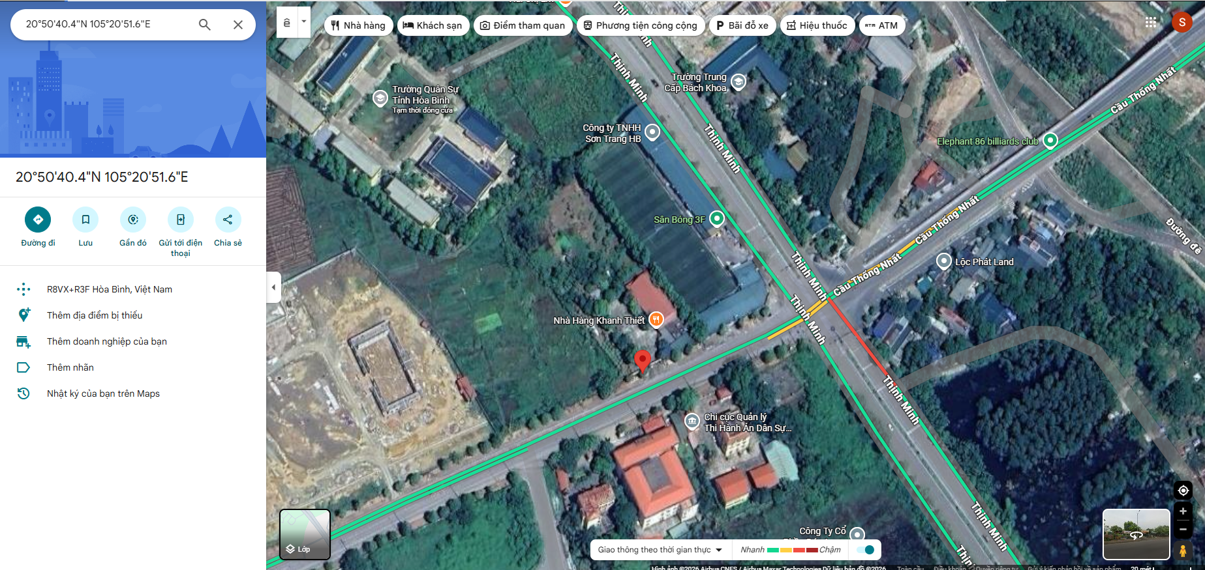
- | Địa chỉ thực tế: | Tổ 14, phường Thịnh Lang, thành phố Hòa Bình, tỉnh Hòa Bình (Nay là phường Hoà Bình, tỉnh Phú Thọ)
- | Đường tiếp giáp: | Đường Thịnh Lang | Số mặt tiền: | 1 mặt
- | Chiều rộng đường (m): | 15m | Khoảng cách đến trục đường chính: | Thửa đất tiếp giáp đường Thịnh Lang cách chân cầu Hòa Bình 3 khoảng 100m
2.2. | Diện tích; Kích thước; Hình dáng
- | SSD riêng thực tế: | 4625,8 | Ssd chung thực tế: | 0
- | KT mặt tiền, mặt hậu (m): | 45,07 | Chiều sâu trung bình (m): | 97,1
- | Hình dáng | Vuông vức | Hướng: | Đông Nam
2.3. | Điều kiện kinh doanh; Hạ tầng nội bộ; Hạ tầng xung quanh
- | Hạ tầng nội bộ: | Cấp điện, cấp nước sạch, mạng internet,…hoàn thiện
- | Hạ tầng xung quanh: | Môi trường trong lành, an ninh đảm bảo, dân trí tốt
- | Mật độ dân cư: | Tương đối đông đúc | An ninh xã hội và đời sống dân cư: | Ổn định
- | Lợi thế kinh doanh: | Tốt | Khả năng chuyển nhượng: | Tốt
3. | Tài sản gắn liền với đất
3.1 | Nhà sàn
- | 01 nhà sàn 02 tầng, xây dựng hoàn thành năm 2013, có diện tích xây dựng 335,2m2, diện tích sàn 670,4m2. Kết cấu khung trụ cột bằng gỗ táu, sàn tầng 1 lát gạch đỏ, sàn tầng 2 lát gỗ, vách gỗ, khung mái bằng gỗ, trên mái lợp tôn, cầu thang khung gỗ. Hiện trạng nhà đã cũ, các trụ cột gỗ và vách đã có hiện tượng mọt, sàn gỗ ẩm có mốc. Công trình này đã được chứng nhận quyền sở hữu nhà ở trên GCN QSDĐ số BL 568344.
3.2 | Nhà bếp
- | 01 nhà bếp 01 tầng, xây dựng hoàn thành năm 2013, có diện tích xây dựng 107,7m2, diện tích sàn 107,7m2. Kết cấu tường gạch, sàn bê tông có lát gạch men, mái tôn, tường bên trong nhà có lát một phần gạch men, cửa khung sắt. Hiện trạng nhà đã cũ, tường bị ẩm mốc, bong tróc lớp sơn. Công trình này đã được chứng nhận quyền sở hữu nhà ở trên GCN QSDĐ số BL 568344
3.3 | Công trình xây dựng khác
- | 01 lán khung sắt lợp tôn xây dựng khoảng năm 2020, có diện tích sử dụng khoảng 150m2 đang cho thuê. Kết cấu khung sắt, lợp tôn, tường kính khung nhôm và tôn và một phần tường gạch. Hiện trạng nhà còn tương đối mới. Công trình này chưa được chứng nhận quyền sở hữu nhà ở trên GCN QSDĐ số BL 568344
- | 01 lán để xe khung sắt, mái lợp fibro xi măng có diện tích khoảng 60m2, mái cao 2,8m. Công trình này chưa được chứng nhận quyền sở hữu nhà ở trên GCN QSDĐ số BL 568344
V. CÁC GIẢ THIẾT VÀ GIẢ THIẾT ĐẶC BIỆT
- Chúng tôi giả định rằng tài sản thẩm định giá không xảy ra tranh chấp, khiếu kiện khiếu nại. Trong trường hợp có sự thay đổi về tranh chấp đối với các tài sản trên sẽ được thẩm định giá tại hợp đồng dịch vụ thẩm định giá khác. Chúng tôi được hoàn toàn miễn trừ mọi trách nhiệm phát sinh, liên đới (nếu có) trong trường hợp này.
- Giá trị tài sản thẩm định giá được ước tính dựa trên giả định không có bất kỳ yếu tố nào làm cản trở ảnh hưởng đến việc giao dịch bình thường của tài sản trên thị trường.
VI. CƠ SỞ GIÁ TRỊ THẨM ĐỊNH GIÁ
- Giá trị thị trường: Kết quả thẩm định giá trị tài sản được xác định dựa trên cơ sở giá trị thị trường tại thời điểm thẩm định theo Chuẩn mực thẩm định giá Việt Nam về Cơ sở giá trị thẩm định giá: “Giá trị thị trường là khoản tiền ước tính để tài sản có thể được giao dịch tại thời điểm thẩm định giá giữa người sẵn sàng mua và người sẵn sàng bán trong một giao dịch khách quan, độc lập, sau khi được tiếp thị đầy đủ và các bên tham gia hành động có hiểu biết, thận trọng và không bị ép buộc”.
VII. CÁCH TIẾP CẬN, PHƯƠNG PHÁP THẨM ĐỊNH GIÁ
- Cách tiếp cận và phương pháp thẩm định
- Tiếp cận từ chi phí: là cách thức xác định giá trị của tài sản thẩm định giá thông qua chi phí tạo ra một tài sản có chức năng, công dụng giống hệt hoặc tương tự với tài sản thẩm định giá và hao mòn của tài sản thẩm định giá.
- Phương pháp chi phí thay thế là phương pháp thẩm định giá xác định giá trị của tài sản thẩm định giá dựa trên cơ sở chênh lệch giữa chi phí thay thế để tạo ra một tài sản tương tự tài sản thẩm định giá có cùng chức năng, công dụng theo giá thị trường hiện hành và giá trị hao mòn của tài sản thẩm định giá. Phương pháp chi phí thay thế thuộc cách tiếp cận từ chi phí.
- Xác định cách tiếp cận và phương pháp đối với tài sản thẩm định giá:
- Căn cứ vào mục đích thẩm định giá, đặc điểm của tài sản thẩm định giá và cơ sở giá trị thẩm định giá tài sản, Công ty Cổ phần Thẩm định và Đầu tư Tài chính Hoa Sen lựa chọn phương pháp để thẩm định là: Phương pháp chi phí (Tiêu chuẩn thẩm định giá Việt Nam số 09) tiêu chuẩn này được ban hành kèm theo Thông tư số 126/2015/TT-BTC ngày 20 tháng 08 năm 2015.
VIII. GIÁ TRỊ TÀI SẢN THẨM ĐỊNH
- Xác định giá trị tài sản gắn liền trên đất:
Trên cơ sở tham khảo và phân tích tài sản, Thẩm định viên lựa chọn phương pháp chi phí thay thế để tính giá trị công trình xây dựng như sau:
Giá trị tài sản = Chi phí thay thế - Tổng giá trị hao mòn
= Chi phí thay thế x (1- tỷ lệ hao mòn)
= Chi phí thay thế x Tỷ lệ chất lượng còn lại
Qua khảo sát hiện trạng, tổ thẩm định nhận thấy công trình xây dựng bao gồm: 01 nhà sàn 2 tầng, 01 nhà bếp, 01 lán khung sắt lợp tôn và 01 lán để xe. Căn cứ Giấy chứng nhận quyền sử dụng đất, tổ thẩm định nhận thấy công trình nhà sàn 2 tầng và nhà bếp đã được chứng nhận quyền sở hữu, còn 01 lán khung sắt lợp tôn và 01 lán để xe chưa được chứng nhận quyền sở hữu. Mặt khác, tổ thẩm định cũng không nhận được bất kỳ hồ sơ pháp lý nào liên quan đến 02 công trình xây dựng chưa được chứng nhận này. Đồng thời, theo yêu cầu của khách hàng, tổ thẩm định chỉ thực hiện tính toán giá trình của 02 công trình xây dựng đã được chứng nhận quyền sở hữu là: 01 nhà sàn 2 tầng và 01 nhà bếp. Kính đề nghị khách hàng lưu ý.
- Xác định đơn giá xây mới của công trình xây dựng.
Qua khảo sát hiện trạng tài sản thẩm định giá, tổ thẩm định nhận thấy công trình là:
- 01 nhà sàn 02 tầng, xây dựng hoàn thành năm 2013, có diện tích xây dựng 335,2m2, diện tích sàn 670,4m2. Kết cấu khung trụ cột bằng gỗ táu, sàn tầng 1 lát gạch đỏ, sàn tầng 2 lát gỗ, vách gỗ, khung mái bằng gỗ, trên mái lợp tôn, cầu thang khung gỗ. Hiện trạng nhà đã cũ, các trụ cột gỗ và vách đã có hiện tượng mọt, sàn gỗ ẩm có mốc;
- 01 nhà bếp 01 tầng, xây dựng hoàn thành năm 2013, có diện tích xây dựng 107,7m2, diện tích sàn 107,7m2. Kết cấu tường gạch, sàn bê tông có lát gạch men, mái tôn, tường bên trong nhà có lát một phần gạch men, cửa khung sắt. Hiện trạng nhà đã cũ, tường bị ẩm mốc, bong tróc lớp sơn.
Vận dụng Quyết định số 54/2025/QĐ-UBND ngày 17/6/2025 của Uỷ ban nhân dân tỉnh Hoà Bình ban hành bộ đơn giá bồi thường thiệt hại thực tế về nhà, nhà ở, công trình xây dựng gắn liền với đất khi nhà nước thu hồi đất trên địa bàn tỉnh Hòa Bình:
- “Nhà sàn, Nhà sàn cột kê (cột vuông, tầng 1 cao >2,2m), tầng 1 và sàn tầng 2 phục vụ đời sống, Nhà sàn cột kê (cột vuông), mái lợp ngói, tầng 1 xây gạch, tầng 2 thưng gỗ, sàn gỗ, có điện: 3.898.494 đồng/m2xd” Đơn giá đã bao gồm VAT.
- “Nhà 01 tầng, khung BTCT chịu lực, tường bao che 220 mm, tường lăn sơn, cửa gỗ N3 (chưa có khuôn cửa), nền lát gạch liên doanh 300x300, mái lợp fibrôximăng, có điện, có khu vệ sinh khép kín: 4.958.336 đồng/m²”. Đơn giá đã bao gồm VAT.
Do đó tổ thẩm định xác định:
- Đơn giá xây mới của Nhà sàn là: 3.898.494 đồng/m².
- Đơn giá xây mới của Nhà bếp là: 4.958.336 đồng/m².
- Xác định chất lượng còn lại của công trình xây dựng trên đất:
- Qua khảo sát hiện trạng tài sản thẩm định giá và thông tin khách hàng cung cấp, nhà sàn và nhà bếp được xây dựng hoàn thành năm 2013. Tổ thẩm định xác định giá trị hao mòn của tài sản theo phương pháp tổng cộng như sau:
- Tổng giá trị hao mòn của tài sản được xác định thông qua tổng giá trị các loại hao mòn vật lý, chức năng và ngoại biên của tài sản:
+ Hao mòn chức năng và hao mòn ngoại biên: Công trình xây dựng hiện đang sử dụng bình thường, đáp ứng đầy đủ về công năng sử dụng => hao mòn chức năng và hao mòn ngoại biên là không đáng kể.
+ Hao mòn vật lý: Xác định tỷ lệ hao mòn vật lý căn cứ vào đánh giá mức độ hao mòn các kết cấu chính của tài sản. Được đánh giá dựa trên hiện trạng thực tế của công trình xây dựng bằng cách vận dụng Công văn số: 1326/BXD-QLN ngày 08/08/2011 của Bộ Xây dựng.
- Tỷ lệ hao mòn/ tỷ lệ chất lượng còn lại của nhà, vật kiến trúc được xác định căn cứ vào tỷ lệ hao mòn/ tỷ lệ chất lượng còn lại của các kết cấu chính (nếu là nhà thì kết cấu chính gồm: móng, khung, cột, tường, nền, sàn, kết cấu đỡ mái và mái) tạo nên nhà đó và tỷ lệ giá trị của các kết cấu chính đó so với tổng giá trị của nhà hoặc vật kiến trúc.
Công thức tính như sau:
Tỷ lệ chất lượng còn lại của nhà, vật kiến trúc (%) | = |  | Tỷ lệ chất lượng còn lại của kết cấu chính thức i (%) | x | Tỷ lệ giá trị của kết cấu chính thứ i so với tổng giá trị của ngôi nhà hoặc vật kiến trúc (%)
Tỷ lệ chất lượng còn lại của nhà, vật kiến trúc (%) | = | Tổng tỷ lệ giá trị của các kết cấu chính so với tổng giá trị của ngôi nhà hoặc vật kiến trúc (%)
Trong đó:
i: số thứ tự của kết cấu chính
n: số các kết cấu chính.
- Tổ thẩm định xác định chất lượng còn lại của công trình như sau:
Nhà sàn:
TT | TÊN KẾT CẤU CHÍNH | Tỷ lệ giá trị các kết cấu chính (%) | Tỷ lệ chất lượng còn lại các kết cấu chính (%) | Tỷ lệ giá trị còn lại các kết cấu chính (%)
a | b | c | d | e = c x d/g
1 | Móng | 8% | 55% | 8%
2 | Khung, cột | 0% | 0% | 0%
3 | Tường | 13% | 55% | 13%
4 | Nền, sàn | 16% | 55% | 16%
5 | Kết cấu đỡ mái | 13% | 46% | 11%
6 | Mái | 6% | 48% | 5%
 | Tổng cộng (g) | 56%
 | Tỷ lệ chất lượng còn lại: |  |  | 52%
Nhà bếp:
TT | TÊN KẾT CẤU CHÍNH | Tỷ lệ giá trị các kết cấu chính (%) | Tỷ lệ chất lượng còn lại các kết cấu chính (%) | Tỷ lệ giá trị còn lại các kết cấu chính (%)
a | b | c | d | e = c x d/g
1 | Móng | 10% | 60% | 10%
2 | Khung, cột | 0% | 0% | 0%
3 | Tường | 15% | 54% | 13%
4 | Nền, sàn | 10% | 58% | 10%
5 | Kết cấu đỡ mái | 10% | 45% | 7%
6 | Mái | 16% | 45% | 12%
 | Tổng cộng (g) | 61%
 | Tỷ lệ chất lượng còn lại: |  |  | 52%
- Do vậy, Tổ thẩm định xác định Tỷ lệ chất lượng còn lại của công trình xây dựng là: 52%.
- Kết quả thẩm định giá:
Dựa trên các lập luận trên, Tổ thẩm định ước tính giá trị tài sản thẩm định giá chưa bao gồm các loại thuế, phí và lệ phí liên quan đến việc chuyển nhượng tài sản tại thời điểm thẩm định giá Tháng 04/2026 ước tính như sau:
TT | Tài sản | Diện tích  (m²) | Đơn giá  (đồng/m²) | CLCL  (%) | Thành tiền  (đồng)
 | Giá trị công trình xây dựng tại: thửa đất số 291, tờ bản đồ số 28, có địa chỉ tại: Tổ 14, phường Thịnh Lang, thành phố Hòa Bình, tỉnh Hòa Bình (Nay là phường Hoà Bình, tỉnh Hoà Bình) theo Giấy chứng nhận quyền sử dụng đất, quyền sở hữu nhà ở và tài sản khác gắn liền với đất số BL 568344, số vào sổ cấp GCN: CT 00942 do UBND tỉnh Hòa Bình cấp ngày 15/5/2013; chủ sử dụng đất là Công ty TNHH MTV Khanh Thiết.
01 | Nhà sàn | 670,4 | 3.898.454 | 52% | 1.359.032.252
02 | Nhà bếp | 107,7 | 4.958.336 | 52% | 277.686.649
TỔNG CỘNG: |  |  |  |  | 1.636.718.901
Làm tròn: |  |  |  |  | 1.636.700.000
(Bằng chữ: Một tỷ, sáu trăm ba mươi sáu triệu bảy trăm nghìn đồng ./.)
IX. THỜI HẠN HIỆU LỰC CỦA KẾT QUẢ THẨM ĐỊNH GIÁ
- Tối đa 06 (sáu) tháng tính từ ngày ký đối với tài sản là Bất động sản.
X. TUYÊN BỐ CHUNG VÀ MIỄN TRỪ TRÁCH NHIỆM
- Công ty Cổ phần Thẩm định và Đầu tư Tài chính Hoa Sen “Lotus VFI” nhấn mạnh rằng Chứng thư thẩm định giá, Báo cáo thẩm định giá “sản phẩm tư vấn” chỉ là sản phẩm tư vấn theo mục đích sử dụng đã được thống nhất trong sản phẩm tư vấn;
- Thẩm định giá không phải là một môn khoa học chính xác và việc tính toán đôi khi phải dựa vào các phán đoán, các giả định, các giả thiết trong một thời điểm cụ thể, cố định vì vậy giá trị thẩm định giá được ước tính có thể phù hợp với mục đích thẩm định giá và không hẳn phù hợp với các mục đích khác, nó là một khoản giá trị được ước tính tại một thời điểm cụ thể nên không nhất thiết phải trùng khớp với bất kỳ kết quả nào của bất kỳ bên nào khác cùng thực hiện tính toán và đưa ra kết quả ước lượng.
- Chứng thư, Báo cáo này được soạn thảo theo Hợp đồng được ký kết và tuân theo các điều khoản được nêu trong Hợp đồng. Chứng thư, báo cáo này chỉ nhằm phục vụ cho mục đích sử dụng được nêu trong Báo cáo và không nhằm mục đích sử dụng cho bất kỳ bên nào khác không được đề cập đến trong Hợp đồng (gọi tắt là “các bên liên quan”).
- Các bên liên quan khi đọc và thực hiện sử dụng sản phẩm tư vấn này, tức là đã chấp nhận và đồng ý với những điều khoản sau:
- Sản phẩm tư vấn của Chúng tôi chỉ nhằm mục đích duy nhất đã ghi tại Mục 4 của Chứng thư mà không nhằm bất kỳ mục đích nào khác và mọi hành động khách hàng thực hiện đều thuộc quyết định cuối cùng của Quý Khách hàng và các bên liên quan tham gia giao dịch (nếu có), bao gồm cả việc xem xét các vấn đề nằm ngoài phạm vi công việc của Chúng tôi như Quý Khách hàng đã biết, và không nên sử dụng cho bất kỳ mục đích nào khác. Nếu Quý Khách hàng thực hiện cung cấp cho các bên liên quan nào khác để nhằm thực hiện bất kỳ mục đích nào thì mọi trách nhiệm có liên quan đều thuộc Quý Khách hàng và các bên liên quan đó tham gia vào các giao dịch có liên quan.
- Lotus VFI, Ban Lãnh đạo, toàn thể nhân viên, Thẩm định viên và đại diện pháp luật của Lotus VFI không chấp nhận bất kỳ nghĩa vụ hoặc trách nhiệm nào đối với các bên liên quan, cho dù được thỏa thuận trong hợp đồng hoặc ngoài hợp đồng (bao gồm nhưng không giới hạn lỗi bất cẩn và vi phạm nghĩa vụ theo luật định) hoặc phát sinh trong bất kỳ trường hợp nào khác, và không chịu trách nhiệm đối với bất kỳ tổn thất, thiệt hại hay chi phí trong bất cứ hoàn cảnh nào phát sinh từ bất kỳ mục đích sử dụng Sản phẩm tư vấn của các bên liên quan, hoặc do hậu quả của việc cung cấp Chứng thư, Báo cáo cho các bên liên quan.
- Khách hàng hoặc bất kỳ bên nào khác sử dụng báo cáo này và bất kỳ hoạt động nào của bất kỳ bên liên quan nào có tham chiếu tới sản phẩm tư vấn này nếu có bất kỳ thắc mắc nào mà không có yêu cầu giải trình bằng văn bản gửi đến Lotus VFI trước 03 (ba) ngày làm việc tính từ ngày báo cáo được tham chiếu hoặc sử dụng thì đều được coi là đã đọc, hiểu rõ toàn bộ nội dung sản phẩm tư vấn này và chấp nhận mục đích thẩm định giá, cơ sở giá trị, các giả định, các tính toán, các nội dung miễn trừ trách nhiệm, những điều khoản loại trừ và hạn chế, kết quả thẩm định giá và toàn bộ giá trị đã được trình bày trên báo cáo này và được coi là đã đồng ý với toàn bộ nội dung của sản phẩm tư vấn đã được trình bày, đồng thời cam kết và đảm bảo không có bất kỳ khiếu lại nào có thể gây tổn hại đến danh dự, trách nhiệm pháp lý, nghĩa vụ kinh tế… của các cá nhân và tập thể Lotus VFI.
XI. NHỮNG ĐIỀU KHOẢN LOẠI TRỪ VÀ HẠN CHẾ CỦA KẾT QUẢ THẨM ĐỊNH GIÁ
- Chứng thư này chỉ được cung cấp theo yêu cầu của khách hàng. Chỉ bản chính và bản sao Chứng thư thẩm định giá do Công ty Cổ phần Thẩm định và Đầu tư Tài chính Hoa Sen cấp mới có giá trị. Mọi hành vi sử dụng bản sao Chứng thư/Báo cáo kết quả thẩm định giá mà không có xác nhận của Công ty Cổ phần Thẩm định và Đầu tư Tài chính Hoa Sen đều vi phạm pháp luật và không có giá trị.
- Kết quả thẩm định giá trên chỉ xác nhận khi khách hàng hoàn tất các thủ tục pháp lý và nghĩa vụ tài chính liên quan đến tài sản thẩm định theo quy định của pháp luật hiện hành.
- Kết quả thẩm định giá chỉ được sử dụng cho một “Mục đích thẩm định giá” duy nhất theo yêu cầu của khách hàng đã được ghi tại Chứng thư. Khách hàng không được sử dụng sai mục đích thẩm định giá theo yêu cầu.
- Các phương pháp tính toán trên cơ sở tài liệu được cung cấp bởi khách hàng và dựa trên các tài liệu khác có liên quan do tổ thẩm định thu thập, cũng như các điều kiện và kỳ vọng tại thời điểm thẩm định giá phù hợp với các luật định, chính sách quản lý của Nhà nước hiện hành và các điều kiện, giả định theo quan điểm hợp lý của tổ thẩm định kèm theo báo cáo này. Một số vấn đề, sự kiện tương lai không có khả năng tính toán chính xác, hoặc nằm ngoài phạm vi chuyên môn nên cần vận dụng các giả định cho việc thẩm định giá này, tổ thẩm định không đảm bảo là các giả định làm cơ sở thẩm định giá là chính xác hoàn toàn.
- Công ty Cổ phần Thẩm định và Đầu tư Tài chính Hoa Sen không tiến hành kiểm tra hồ sơ pháp lý gốc để xác nhận về chủ sử dụng của tài sản định giá và Công ty Cổ phần Thẩm định và Đầu tư Tài chính Hoa Sen cũng không đảm bảo về việc phát sinh sử dụng khác của tài sản có thể được thể hiện ở những tài liệu pháp lý mà Khách hàng chưa cung cấp. Công ty Cổ phần Thẩm định và Đầu tư Tài chính Hoa Sen giả định rằng tất cả các tài liệu pháp lý được cung cấp từ phía Khách hàng đều trung thực và hợp lý. Công ty Cổ phần Thẩm định và Đầu tư Tài chính Hoa Sen cũng khuyến cáo rằng những đối tượng sử dụng bản báo cáo nên thận trọng trong việc làm rõ các tài liệu pháp lý có liên quan đến vấn đề này trước khi đưa ra các quyết định về tài sản định giá.
- Khách hàng yêu cầu thẩm định giá và người hướng dẫn tổ thẩm định thực hiện thẩm định hiện trạng tài sản phải chịu hoàn toàn trách nhiệm về thông tin liên quan đến đặc điểm kinh tế - kỹ thuật, tính năng và tính pháp lý của tài sản thẩm định giá đã cung cấp cho Công ty Cổ phần Thẩm định và Đầu tư Tài chính Hoa Sen tại thời điểm và địa điểm thẩm định giá.
- Chúng tôi nhấn mạnh rằng việc thẩm định giá không phải là môn khoa học chính xác, mà là kết luận đưa ra trong nhiều trường hợp sẽ mang tính chủ quan và phụ thuộc vào đánh giá cá nhân. Vì thế, chúng tôi đưa ra giá trị tài sản thẩm định là giá trị ước tính. Giá trị ước tính này không nhất thiết phải trùng khớp với giá trị dùng để giao dịch.
- Chúng tôi chỉ hoạt động trong lĩnh vực thẩm định giá mà không có chức năng, nghĩa vụ pháp lý thực hiện đo đạc, xác định mốc giới, quy hoạch. Vì vậy, chủ tài sản, khách hàng và các bên liên quan có trách nhiệm tra lại mốc giới, hiện trạng địa chính, quy hoạch, số ô, số thửa, tờ bản đồ theo Giấy chứng nhận quyền sử dụng đất đã cung cấp cho chúng tôi.
- Chúng tôi giả định rằng tài sản thẩm định giá không xảy ra tranh chấp, khiếu kiện khiếu nại. Trong trường hợp có sự thay đổi về tranh chấp đối với các tài sản trên sẽ được thẩm định giá tại hợp đồng dịch vụ thẩm định giá khác. Chúng tôi được hoàn toàn miễn trừ mọi trách nhiệm phát sinh, liên đới (nếu có) trong trường hợp này.
- Tại thời điểm khảo sát, tổ thẩm định nhận thấy công trình xây dựng bao gồm: 01 nhà sàn 2 tầng, 01 nhà bếp, 01 lán khung sắt lợp tôn và 01 lán để xe. Căn cứ Giấy chứng nhận quyền sử dụng đất, tổ thẩm định nhận thấy công trình nhà sàn 2 tầng và nhà bếp đã được chứng nhận quyền sở hữu, còn 01 lán khung sắt lợp tôn và 01 lán để xe chưa được chứng nhận quyền sở hữu. Mặt khác, tổ thẩm định cũng không nhận được bất kỳ hồ sơ pháp lý nào liên quan đến 02 công trình xây dựng chưa được chứng nhận này. Đồng thời, theo yêu cầu của khách hàng, tổ thẩm định chỉ thực hiện tính toán giá trình của 02 công trình xây dựng đã được chứng nhận quyền sở hữu là: 01 nhà sàn 2 tầng và 01 nhà bếp. Kính đề nghị khách hàng lưu ý.
- Kết quả thẩm định giá trên chỉ xác nhận giá trị tài sản có đặc điểm pháp lý, đặc điểm kinh tế - kỹ thuật, diện tích, hiện trạng được mô tả chi tiết trong chứng thư, báo cáo theo yêu cầu thẩm định giá của khách hàng tại thời điểm, mục đích và địa điểm thẩm định giá.
- Tổ thẩm định đã gửi các bản dự thảo chứng thư cho các đơn vị sử dụng chứng thư đọc, xem xét, cân nhắc và quyết định ra bản chứng thư này, sau ngày phát hành chứng thư chúng tôi hiểu rằng tất cả các bên đã thống nhất với các giả định, giả thiết và hạn chế, kết quả…. và chấp nhận sử dụng tất cả nội dung được trình bày trong chứng thư này.
XII. CÁC PHỤ LỤC KÈM THEO
Phụ lục 1: Hình ảnh hiện trạng của tài sản.
Báo cáo kết quả thẩm định giá được phát hành 03 (ba) bản chính bằng tiếng Việt kèm theo Chứng thư thẩm định giá số 275/2026/0549/VFI-CT.36.A ngày 08 tháng 4 năm 2026 tại Công ty Cổ phần Thẩm định và Đầu tư Tài chính Hoa Sen.
THẨM ĐỊNH VIÊN VỀ GIÁ | CÔNG TY CỔ PHẦN THẨM ĐỊNH VÀ ĐẦU TƯ TÀI CHÍNH HOA SEN  CHỦ TỊCH HĐQT KIÊM TỔNG GIÁM ĐỐC
Nguyễn Thị Thuỳ Dương  Số thẻ thẩm định viên về giá: XVI25TS.2576 | Vũ Văn Quân  Số thẻ thẩm định viên về giá: XII17.1825

TRỢ LÝ THẨM ĐỊNH VIÊN | KIỂM SOÁT VIÊN
Nguyễn Tấn Sang | Nguyễn Thị Thùy
PHỤ LỤC 01: THÔNG TIN HIỆN TRẠNG VÀ PHÁP LÝ CỦA TÀI SẢN
(Kèm theo Báo cáo thẩm định số 275/2026/0549/VFI-BC.36.A ngày 08 tháng 4 năm 2026 của
Công ty Cổ phần Thẩm định và Đầu tư Tài chính Hoa Sen)
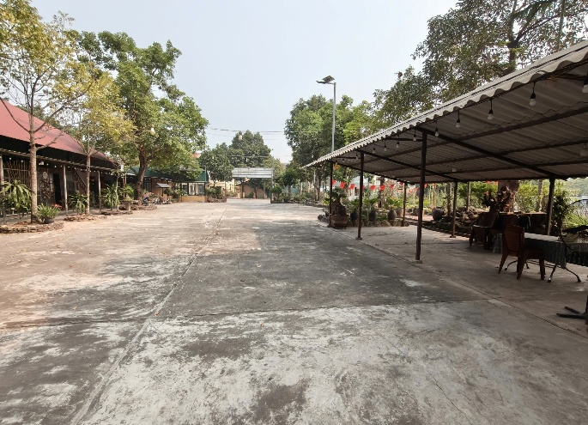 | 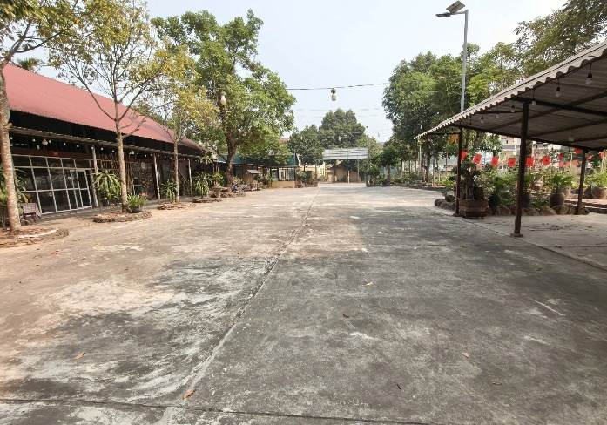
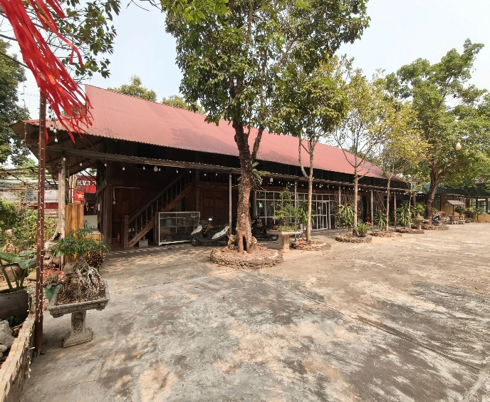 | 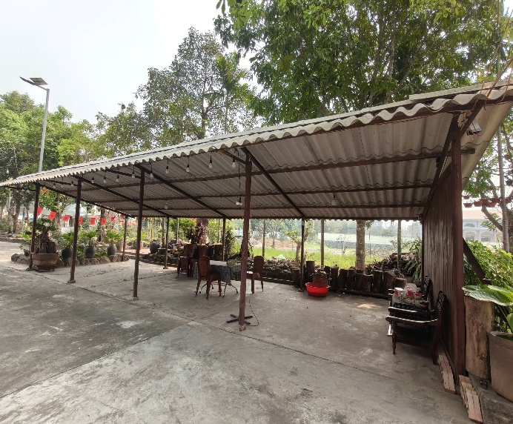
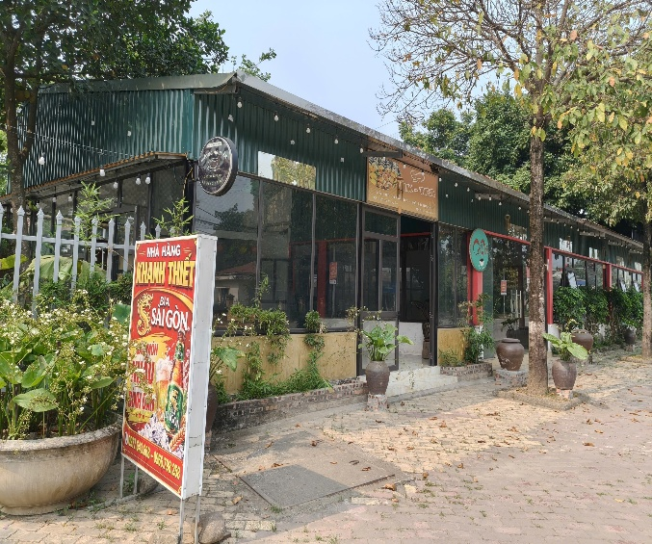 | 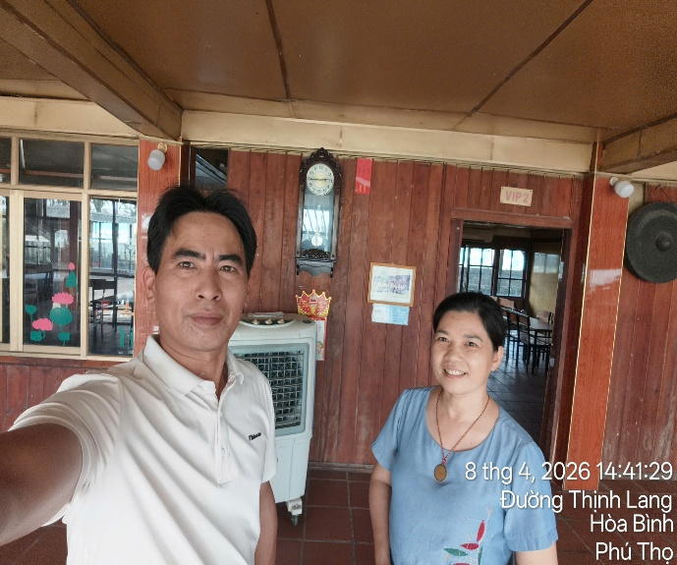

01. Nhà sàn
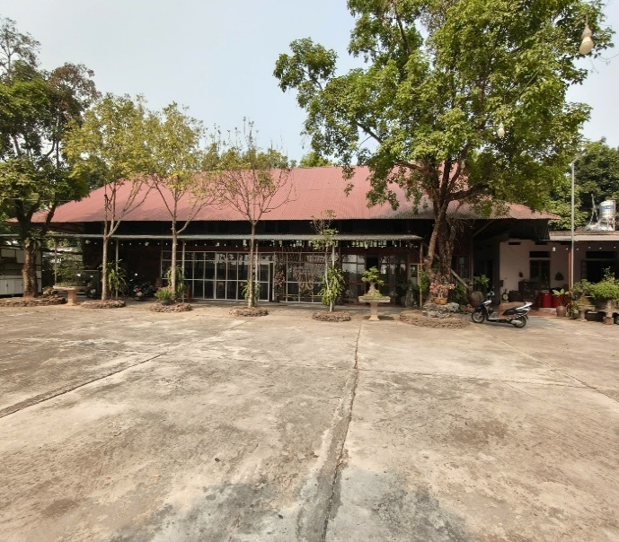 | 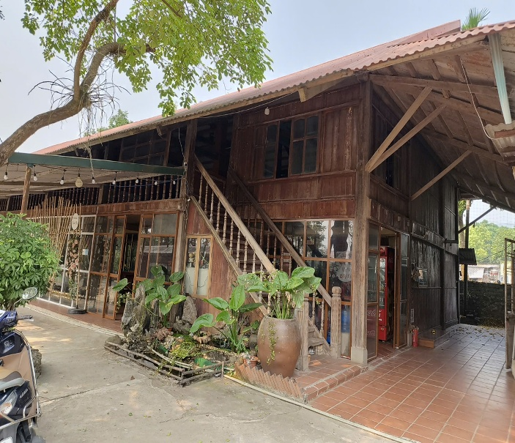
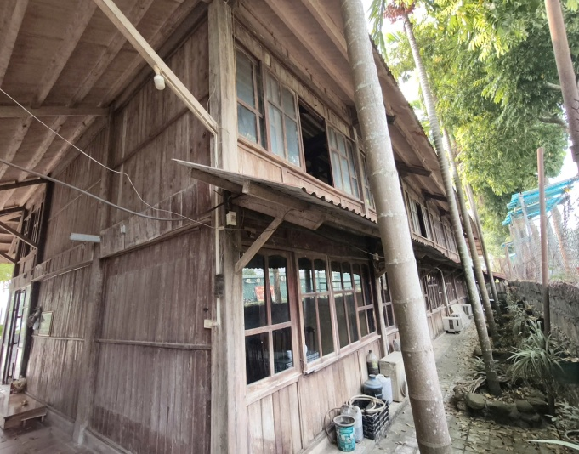 | 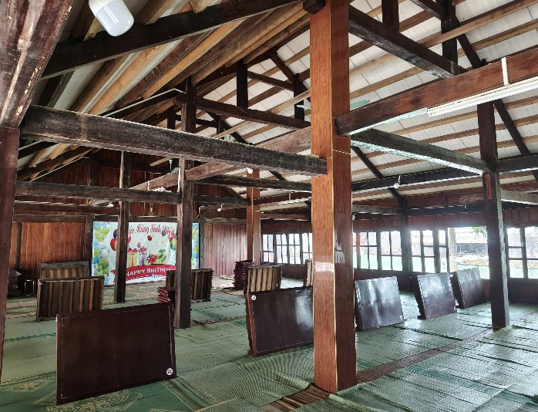
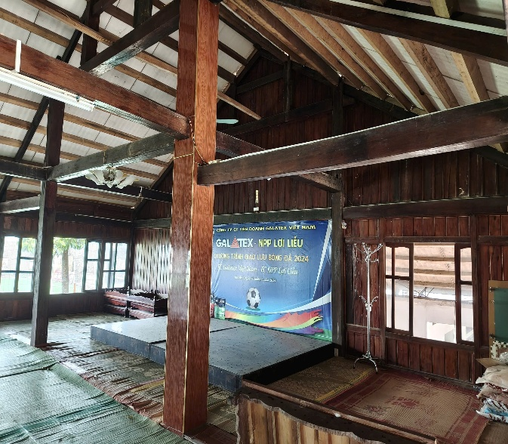 | 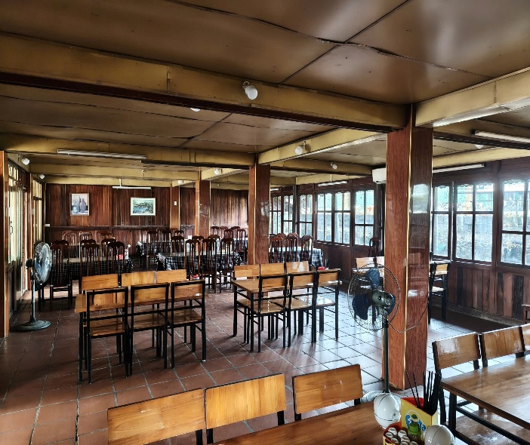

02. Nhà bếp
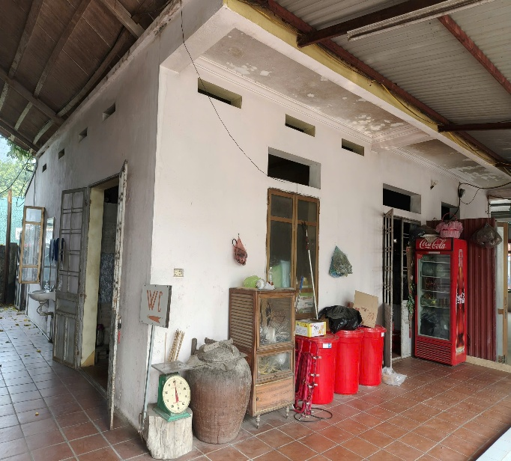 | 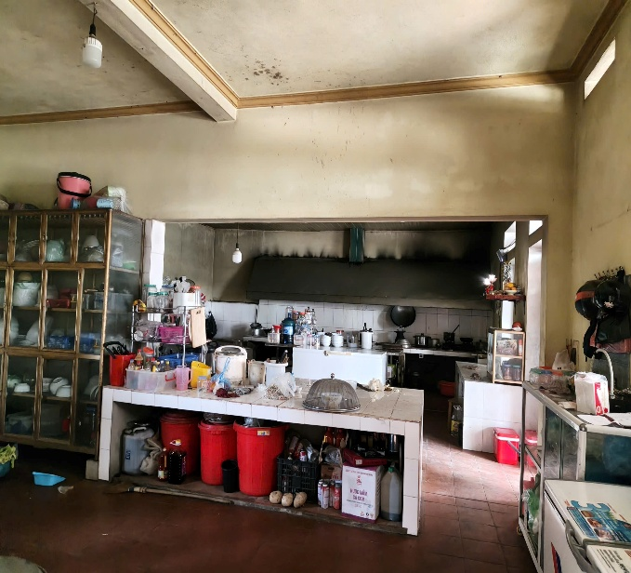
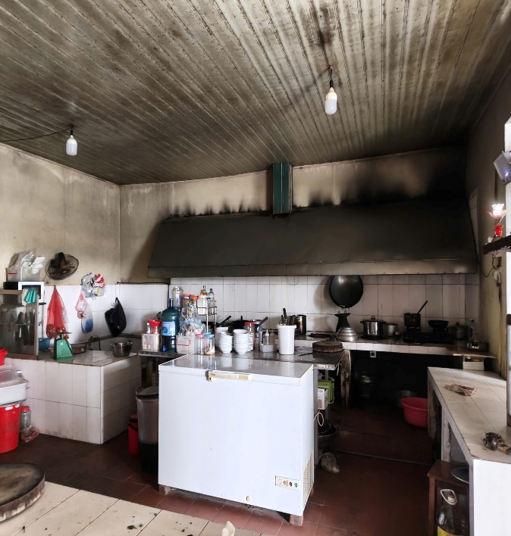 | 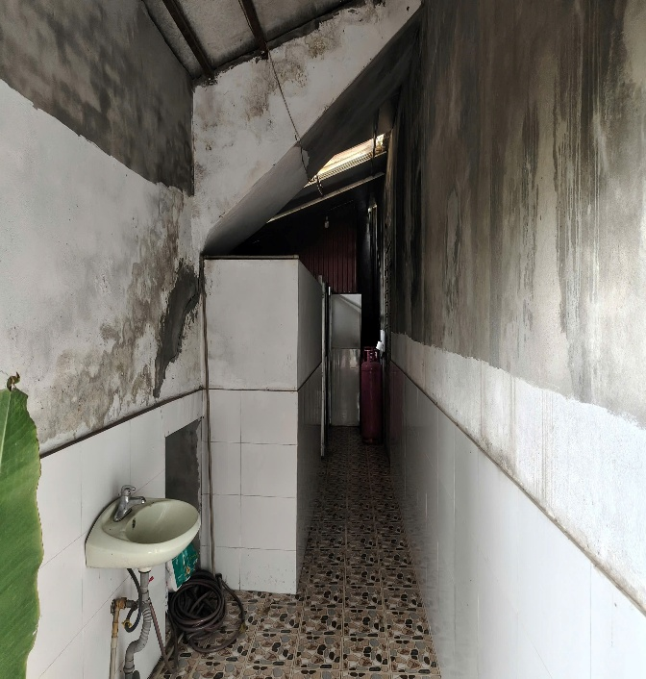

BIÊN BẢN KHẢO SÁT
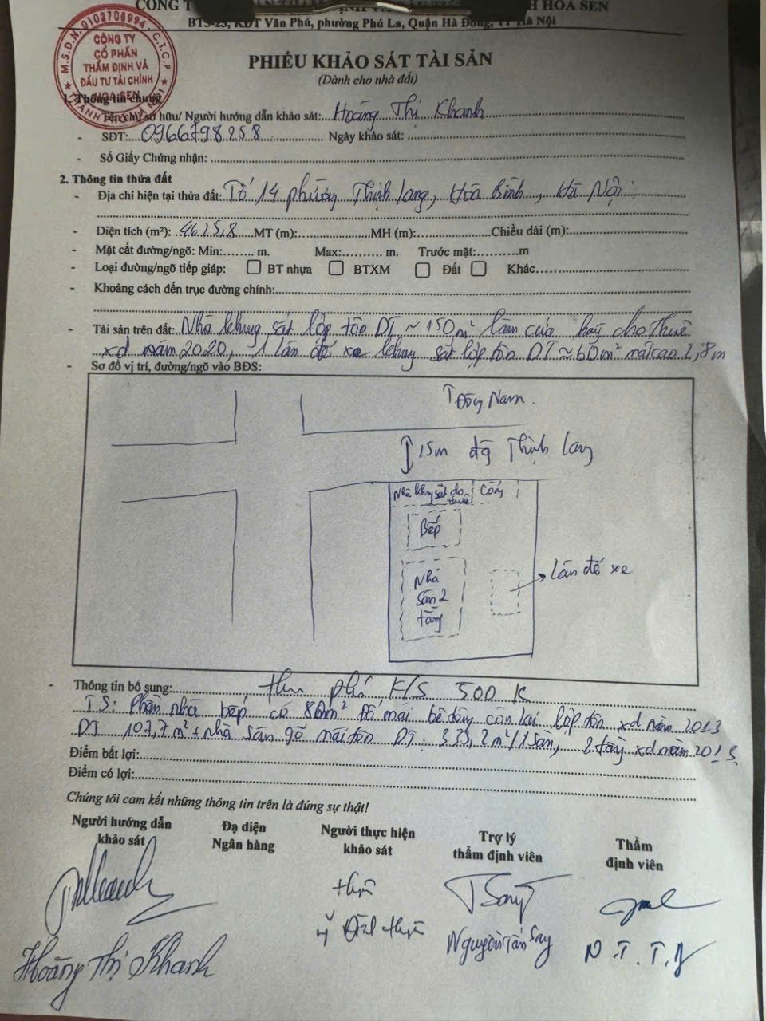
HỒ SƠ PHÁP LÝ
